Episodios mejor calificados dede Conan doblaje
Detective Conan es una emocionante serie de manga de detectives japonesa, amada por cientos de millones de lectores en todo el mundo y que ha sido adaptada a una película. La serie de Conan tiene muchos episodios. Entre ellos, ¡aquí están los mejores y más calificados episodios dede doblaje Conan!

1. School Ghosts School
Ghosts es el sexto episodio de la serie Detective Conan, que se lanzó el 20 de abril de 2002. El contenido de este episodio trata sobre el detective Conan y sus amigos vagando por las calles y callejones de Londres, Inglaterra, incluso a lugares donde Sherlock Holmes solía vivir para buscar pistas para atrapar a Jack el Destripador (JTP), un peligroso asesino. Cuando salió la película, generó alrededor de 3.380 millones de yenes en ingresos. En comparación con las ventas de las 5 temporadas anteriores, School Spectre es mucho más alta.
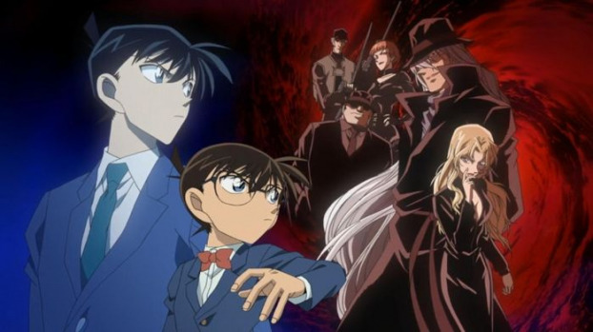
School Ghosts: es el episodiodoblaje de Conan más popular

2 de. La
bomba del rascacielos El rascacielos es uno de los episodios más populares. El episodio fue lanzado oficialmente en 1997 en Japón y rápidamente adquirido por muchos países. Aunque en comparación con otros episodios, el rascacielos no tiene muchos detalles de detectives emocionantes, pero obtiene puntos cuando colocar continuamente a los personajes en una situación de "mil libras de pelo colgando" pone a los espectadores extremadamente nerviosos. .

3. Canción de amor carmesí
Si amas al detective Conan , definitivamente no puedes perderte este episodio. Este es el episodio 21 de la serie Detective Conan y se estrenó oficialmente el 15 de abril de 2017. En Vietnam, la película se estrenó el 8 de septiembre de 2017.
El contenido del episodio de amor amor carmesí cuenta los detalles que rodearon la explosión de la bomba en Nichiuri TV. estación junto con la invención de Karuta - el ex campeón japonés y los misterios que mucha gente no conoce sobre el premio. Karuta. En el episodio, aparece un nuevo personaje, Ooka Momiji, que dice ser la prometida de Hattori. Su apariencia hace las cosas más complicadas y complicadas.

La canción de amor carmesí es extremadamente atractiva
Según las estadísticas, la canción de amor carmesí es el episodio más taquillero de la serie Detective Conan porque converge por completo elementos como el detective, la acción y el afecto para atraer a los espectadores.

4. El undécimo delantero
Este es también un episodio muy CALIENTE delde doblajeConan, pertenece al episodio 16 de la serie. Este episodio gira en torno a un complot para bombardear una serie de estadios que tienen lugar en los campeonatos nacionales. Con situaciones emocionantes, dramáticas e inesperadas, no es difícil entender cuándo este episodio trae altas ventas para el productor.

5. 15 minutos de silencio
Si eres fanático de Detective Conan, definitivamente no puedes ignorar el episodio silencioso de 15 minutos que se lanzó en Japón el 16 de abril de 2011. En este episodio, hay muchos detalles interesantes y dos grupos más de Aparecen los personajes:
- Uno, el Departamento de Policía de Tokio con el inspector Megure y Sato, una hermosa joven policía y el tonto Takagi
- Hai, el equipo de detectives. La clase 1B consta de Ayumi, Genta, Mitsu, Haibara Ai.

15 minutos de tranquilidad super interesante

6. Girasol de fuego
Este es también un episodio de doblaje de Conan bastante interesante y que atrae a un gran número de seguidores. Este episodio está inspirado en pinturas de girasoles pintadas por Vincent van Gogh, el genio del mundo del artista. Todo el contenido se refiere a historias misteriosas sin resolver que sucedieron en el lugar donde se lanzó la colección de pinturas de girasoles. En comparación con muchos otros episodios de la serie, los girasoles llameantes no son emocionantes, emocionantes, sino extraños y diferentes.

7. The Maze in the Old City
Lanzado en 2003 y pertenece al séptimo volumen de la serie Detective Conan. El laberinto de la ciudad vieja habla principalmente sobre el hábil espadachín y el arco ha provocado 5 asesinatos consecutivos, lo que ha provocado que la policía de Toyoko se enfrente a muchas dificultades. Al mismo tiempo, este episodio también cuenta la historia del primer amor de Hattori.
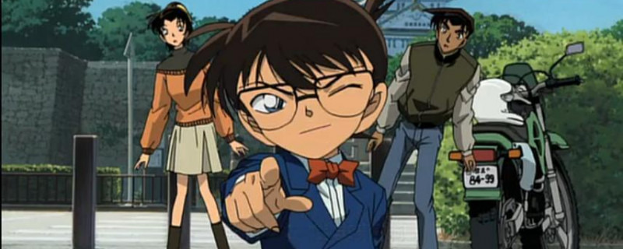
Mira el episodio del laberinto en la ciudad vieja

8. Dark Nightmare
El próximo episodio de Conan que no debes perderte es la oscura pesadilla del vigésimo episodio de la serie. Todo el contenido de este episodio se centra principalmente en la Organización Negra mientras persigue a un miembro amnésico que accidentalmente se encontró con Conan. En este episodio no hay muchos elementos vírgenes sino más elementos de acción.

Arriba están los episodios que Conan dobla bien, le interesa a mucha gente y tiene los mayores ingresos. La hora de este episodio se subió al sitio web. Pops.vn Si no tiene tiempo para disfrutar, puede visitar el sitio web para realizar un seguimiento. Además, hay muchos otros episodios aquí, que seguramente satisfarán la pasión de aquellos que aman al Detective Conan.

